RESUMEN PROCESADORES DEL LENGUAJE

TEMA 0. INTRODUCCION
0.1 Lenguaje formal
Un lenguaje formal es un lenguaje cuyos símbolos primitivos y reglas para unir esos símbolos están formalmente especificados. Hay varis tipos:
- Lenguajes máquina: son los lenguajes de más bajo nivel, compuestos de secuencias binarias de 0 y 1 y los primeros.
- Lenguajes ensambladores: son la segunda generación de lenguajes, siendo la versión simbólica de lenguajes máquina (MOV, ADD…)
- Lenguajes de alto nivel: lenguajes de tercero generación (variables, recursividad...)
- Lenguajes OO: se describe la solución, pero no como conseguirla.
0.2 Traductor
Un traductor es un programa que lee un programa escrito en lenguaje fuente de alto nivel y lo traduce a un lenguaje objeto. Puede ser de dos tipos según sus funcionalidades:
- Intérprete: ejecuta directamente lo que traduce, sin almacenar en disco la instrucción realizada. Ejecuta el código según lo va leyendo comprobando si es correcta siguiendo una ejecución iterativa.
- Compilador: genera un fichero del lenguaje objeto para ser ejecutado posteriormente sin volver a traducirlo e informa de los errores.

TEMA 1. EXPRESIONES REGULARES
1.1 Analizador léxico
Un analizador léxico o scanner es un programa capaz de descomponer una entrada en secuencias ordenas de tokens, respondiendo a las demandas de solicitudes de siguiente token que le hace el analizador sintáctico. El analizador léxico realiza las siguientes tareas; reconocer los componentes léxicos de entrada, elimina tabulador espacios en blanco…, eliminar los comentarios de entrada y detectar errores. (dp 3)(dp 9)
El analizador léxico rechaza texto con caracteres ilegales o tokens que no coinciden con ningún patrón de tokens posibles, además debe mostrar un error claro y exacto (línea, error, tipo…). Para recuperar esos errores puede realizar alguna de estas acciones:
- Modo pánico: ignora los caracteres que son no validos hasta que encuentra caracteres que considere que pertenecen a un lexema correcto.
- Distancia mínima de corrección de un error: borra los caracteres extraños, inserta un carácter que pudiera faltar, corrige, conmuta las posiciones de dos caracteres juntos.
1.2 Conceptos
Un token o componentes léxicos es una secuencia de caracteres con significado sintáctico propio. En los lenguajes de programación son tokens palabras reservadas, operadores, identificadores, constantes, puntuación…No se consideran token los delimitadores. Cuando un patrón puede concordar con más de un lexema se pone un identificador al token.
Los atributos de los tokens tienen como atributos el lugar de la tabla donde se han guardado, a veces el analizador sintáctico es el único que maneja la tabla de símbolos y entonces el atributo es el propio lexema <identificador, 32> - <identificador, x>, por otro lado los literales tienen como atributo el propio lexema <literal_entero, 10>.
Un lexema es una secuencia de caracteres cuya estructura se corresponde con el patrón de un token.
Un patrón es una regla que describe los lexemas correspondientes a un token.
Un alfabeto es un conjunto finito no vacío de símbolos, por ejemplo, {0,9} ó {a,d}, usando subíndices para distinguir los diferentes alfabetos, símbolos en minúscula…
Una palabra o cadena es una secuencia finita de símbolos de un alfabeto pertenece a una palabra sobre dicho alfabeto. Una palabra vacía o un símbolo que no pertenece a ningún alfabeto se escribe como ε. Si se puede dividir todas las palabras sobre un alfabeto solamente en sus símbolos se llama alfabeto libre siendo su simbología Σ* por W(Σ) y todas las palabras de un alfabeto más la vacía se escribe W(Σ).

1.3 Expresiones regulares
Una expresión regular es un patrón que se emplea para compararlo con un grupo de caracteres y utiliza términos del alfabeto de terminales operados a través de operaciones con una semántica específica. Es decir, una forma de poner de forma abreviada todas las palabras que cumplen un patrón el cual se representa con un lenguaje concreto:
- a* -> 0 o más caracteres; ej: nada, a, aa, aaa…
- a+ -> 1 o más caracteres.
- a? -> el carácter puede coincidir o no en la cadena de caracteres; ej: colo?ur color y colour
- a|b|c = [abc] -> los caracteres pueden estar o no en la cadena; ej: nada, a, b, c, ac, bc…
- Los paréntesis agrupan subexpresiones.

TEMA 2. ANÁLISIS LÉXICO
2.1. Conceptos básicos
Un lenguaje es cualquier subconjunto del universo sobre algún alfabeto, es decir, L en W(∑). Se pueden realizar operaciones sobre lenguajes las cuales son unión, intersección, complemento, diferencia, concatenación, potencia, clausura positiva, clausura de Kleene, reflexión o inverso y homomorfismo.
A partir de producciones se pueden producir derivaciones, siendo un producción una dupla de un conjunto cartesiano de dos universos, la cual se escribe p=(A,B) o A->B. Una derivación directa (v->w) es una conversión de una palabra en otra aplicando una producción o regla, por ejemplo, aAb A->B da aBb. Por otro lado, una derivación (v->*w) es una secuencia de derivaciones directas en las que se aplica sucesivamente una producción.
Un lenguaje regular describe una familia de tokens que se ajustan a un determinado patrón léxico, este se puede definir mediante gramáticas lineales, expresiones regulares o autómatas finitos. Para crear una expresión regular por conveniencia se define como si esta fuera un símbolo. (dp 10)

2.2. Autómatas
Un autómata finito reconoce una cadena de entrada si consumidos todos los caracteres de la cadena acaba en un estado final de aceptación. Hay dos tipos de autómatas:
- Autómata finito determinista (AFD): consta de {T, Q, f, q, F} donde T es un alfabeto de símbolos terminales, Q es un conjunto de estados, f es una función de transición, q es un estado inicial y Q un conjuntos de estados finales. El AFD con un símbolo no terminal se mueve solamente hacia un estado.
- Autómata finito no determinista (AFND): Es en el cual puede haber transiciones entre estados con las mismas etiquetas.

3. ALGORITMO ER-AFND-AFD
3.1 Paso de ER -> AFND
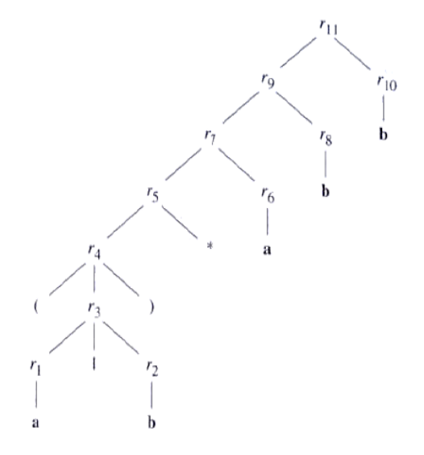
Hacemos el árbol de la expresión, el cual será el árbol en profundidad de la expresión regular, luego hacemos el AFND con el símbolo épsilon el cual debe estar cada vez que el AFND tenga más de un camino

EXPRESION (a|b)*abb
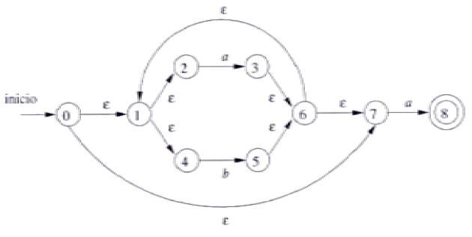

3.2 Paso de AFND -> AFD
Para pasar de AFND a AFD hay que realizar la técnica llamada cierre
Para realizar el cierre hacemos lo siguiente:
- Primero hacemos el cierre en el estado inicial Cierre E(0), los cuales serán a los cuales se llega con una E y ponemos nombre a ese conjunto de estados empezando por la A
- Luego movemos que es ver que estados son alcanzables desde un conjunto pasando un símbolo terminal, por ejemplo Mover(A,a), hacemos Mover() tantas veces como símbolos terminales haya y después hacemos el Cierre(Mover(A,a)) como en el primer paso.

4. ANALIZADOR SINTÁCTICO. METODO ASCENDENTES ASD
4.1 Analizador sintáctico
El analizador sintáctico construye una representación del programa analizado, con un árbol de análisis a partir de los componentes léxicos. Además, va comprobando que el orden en el que le llegan los tokens es válido, verificando si esa cadena de entrada puede ser generada por el lenguaje fuente.
También informa e intenta solucionar los errores siempre que sea posible, para seguir ejecutando el programa.
La sintaxis de un lenguaje viene dada por las Gramáticas Independientes del Contexto (GIC) donde se describe de forma natural al estructura jerárquica del lenguaje, está formada por lo siguiente GIC(Vt,Vnt,S,P) donde Vt son símbolos terminales, Vnt son símbolos no terminales, S es el axioma y P son producciones formadas por terminales y no terminales.
Un lenguaje definido por una gramática es el conjunto de cadenas de componentes léxicos que derivan del símbolo inicial de la gramática, axioma.
Un árbol gramatical es un árbol etiquetado en el cual los nodos interiores están etiquetados por nodos no terminales y las hojas son nodos terminales (el de la práctica)

4.2 Reglas de producción
4.2.1 Recursividad
La recursividad es una regla en la cual en la propio definición de la expresión aparece la propia expresión. Hay varios tipos de recursividad:
- Por la izquierda: hay que cambiarla cuando nos la encontremos. La forma de cambiarla es la siguiente A -> Aa|b A-> bA’ y A’-> aA’|Epsilon
- Por la derecha: se utiliza para el análisis descendente
- Por los dos lados: no se utiliza ya que produce gramáticas ambiguas.
4.2.2 Ambigüedad
La ambigüedad en una gramática es cuando el lenguaje que se define contiene alguna que cadena que pueda tener más de un árbol sintáctico. Si se produce una ambigüedad en una gramática puede que el analizador no sea tan eficiente, se puede evitar con ciertas restricciones.
Para evitar la ambigüedad se debe:
- No permitir ciclos S->A y A->S
- Suprimir reglas que ofrezcan caminos alternativos S->A y S->B y A->B
- Evitar producciones recursivas en donde las no recursivas puedan derivar en cadena vacía-

4.3 Tipos de analizadores
4.3.1 Analizadores descendente (ASD)
Construyen el árbol de la raíz hacia las hojas. Hay dos tipos:
- ASD recursivo: se colocan las reglas en orden, si una regla contiene a otra está irá más abajo. A continuación, se crea el nodo inicial con el axioma y se van aplicando las reglas de A (en orden) para ese nodo A, por otro lado, si el símbolo es un terminal y hay coincidencia se avanza, y si no coincide se retrocede.
- ASD predictivo (LL(k)): se colocan las reglas gramaticales y se eliminan los factores comunes, recursividad por la izquierda. A continuación, se calculan los símbolos terminales y no terminales y se realiza el análisis de los primero y siguientes de cada una de las reglas para construir la tabla con la cual aplicaremos las reglas para analizar la cadena.

5. ANALIZADOR SINTACTICO. ASA. LR, SLR, LALR
Los analizadores sintácticos descendentes comprueban si una cadena x pertenece a un lenguaje ya definido aplicando algunos criterios; parte de los elementos terminales, escoger reglas gramaticales estratégicamente, aplicar a la inversa derivaciones por la derecha, procesar de izquierda a derecha y alcanzar el axioma para conseguir el árbol sintáctico o error.
Son más potentes que los ASD ya que pueden manejar recursividad por la izquierda.

5.1 Implementación de ASA
Hay dos formas de poder implementar los ASA:
- Analizador con retroceso: utilizan un algoritmo backtracing, son fáciles de implementar, tiene los mimos defectos que el ASD equivalente.
- Analizador predictivo: utilizan información de la cadena de entrada para predecir que subcadena lleva éxito. Los analizadores predictivos se hacen de la siguiente forma; tenemos una tabla con la información de la pila donde solo estará $, la entrada donde estará la cadena y $ y las acciones que se pueden hacer desplazar (pasar de entrada a pila el caracter) o reducir (aplicar una derivación en la pila). El éxito será cuando en la pila queden el $ y el axioma S.

5.2 Tipos de ASA
5.2.1 ASA LR(0)
Para hacer el ASA LR(0), tenemos que construir un AFD a partir de una gramática de la siguiente forma:
1. Primero hacemos el AFND de la siguiente forma, ponemos como estado inicial una regla única, es decir, axioma, si no hay hacemos S’->S y vemos que se puede procesar a partir de esa regla, puede pasar los siguiente:
- Si el símbolo siguiente por procesar es un símbolo no terminal se puede procesar el símbolo no terminal y entonces vamos a la siguiente posición, o se puede procesar Epsilon y pasamos a la siguiente regla.
- Si el símbolo es un terminal solo podemos procesar el terminal.
2. Hacemos el cierre del AFND para transformarlo en AFD, teniendo en cuanta que estados del AFND pertenecen a un estado de AFD, el resto es igual que las cerraduras de AFND a AFD.

